Hicham Keskas

Ce document reprend le cahier des charges fourni dans l’énoncé. Il contiendra les spécifications fonctionnelles et techniques de l’application. Il détaillera l’architecture logicielle et logique de l’application.

Document de conception

Evaluation en cours de formation. Bachelor Java

Analyse

# Objectif

Pour l’évaluation en cours de formation, il nous est demandé de réaliser une solution de placement de placement de paris sportifs.

L’objectif de l’application est de :

* Permettre le placement de paris
* Lier les paris effectués à un utilisateur
* Voir les informations sur les matchs en passés, en cours et à venir.

Les fonctionnalités secondaires comprennent :

* La multi-sélection lors des paris
* L’enregistrement d’utilisateur
* La connexion à un compte utilisateur

# L’application

Pour réaliser l’application demandée, je me baserai sur :

* Une base de donnée SQL
* Un langage de programmation JAVA
* Le logiciel trello pour la gestion de projet

Initialement, je démarre par lister l’ensemble des activités identifiés dans un board trello : <https://trello.com/b/JohZzxbD/stania-nfl>.

Ensuite je créée les tickets correspondants dans un tableau kanban : <https://trello.com/b/ZGqXxp5l/kanban-template>.

Ensuite, je commence la conception de mon application.

Spécification

La conception démarre par identifier les spécifications fonctionnelles à partir du besoin et de l’énoncé.

Première chose qui frappe, l’application est commandée pour le Super Bowl et non pour la NFL. Le Superbowl étant la finale, nous ne devrions avoir qu’un seul match et deux équipes. Cela facilite grandement la gestion de données et rend caduque une partie de la demande d’administration.

Cependant, nous allons partir du postulat que le client souhaite contracter l’entreprise pour l’intégralité de la saison et non pour le Superbowl.

# Spécifications fonctionnelles :

US 1 : Page d’accueil

*Utilisateur concerné : Visiteur*

La page d’accueil comporte une description de l’évènement et présente tous les matchs qui ont lieu ce jour.

Au travers d’un menu, le visiteur a accès à plusieurs fonctionnalités :

* Se connecter
* Visualiser tous les matchs
* Parier

|  |  |  |
| --- | --- | --- |
| Numéro de Fonction | Description | Couverture |
| SF-01 | L’application doit récupérer les matchs qui correspondent à la date du jour et les présenter à l’utilisateur dans l’interface graphique.  L’application doit présenter les informations :   * Nom des équipes * Statut du match * Date du match * Heure de début * Heure de fin * Scores | US 01 |
| SF-02 | L’application doit présenter un menu permettant une sélection parmi plusieurs actions en fonction du statut de l’utilisateur.  Pour un visiteur : Se connecter, Visualiser tous les matchs, Parier.  Pour un Utilisateur connecté : Espace Utilisateur, Visualiser tous les matchs, Parier. | US 01 |
| SF-03 | L’application redirige l’utilisateur cliquant sur le bouton « Parier » depuis le menu de la page d’accueil vers la page de pari à multi sélection. | US 01 |
| SF-04 | L’application redirige l’utilisateur cliquant sur le bouton « Visualiser tous les matchs » depuis le menu de la page d’accueil vers la page « Visualiser les matchs ». | US 01 |
| SF-05 | L’application redirige l’utilisateur cliquant sur le bouton « Se Connecter » depuis le menu de la page d’accueil vers la page de connexion. | US 01 |

US 02 : Visualiser tous les matchs

*Utilisateur concerné : Visiteur*

Tous les matchs peuvent être visualisés, aussi bien ceux passés que ceux en cours ou à venir. Chaque ligne de match doit contenir :

* Nom des équipes
* Jour du match ainsi que l’heure du début et de fin
* Statut du match : « Termine », « À venir », « En Cours »
* Le score doit être spécifié si le match est en « Termine » ou « En Cours »

Au clic sur un match, il doit être possible d’accéder aux détails.

|  |  |  |
| --- | --- | --- |
| Numéro de Fonction | Description | Couverture |
| SF-06 | L’application doit récupérer tous les matchs et les présenter à l’utilisateur dans la page « Visualiser les matchs ».  L’application doit présenter les informations :   * Nom des équipes * Date du match * Heure de début * Heure de fin * Statut du match (Terminé, À venir, En cours) * Score (seuls les matchs Terminé ou En cours) | US 02 |
| SF-07 | L’application doit présenter un élément d’interface pour accéder aux détails d’un match.  À l’activation de ce dernier, l’application doit rediriger l’utilisateur vers la page « Détail du match ». | US 02 |

US 03 : Visualiser un match

*Utilisateur concerné : Visiteur*

Le détail d’un match doit pouvoir afficher plusieurs éléments :

* Nom des équipes
* L’heure de début ainsi que l’heure de fin
* Leurs compositions : nombre de joueurs ainsi que le nom et prénom de chacun o La cote des équipes
* Le statut du match
* La météo lors du match
* Les commentaires donnés par le commentateur ainsi que le score, s’il y a des informations
* Un bouton « miser » doit être présent afin de pouvoir amorcer un pari : seulement si le match n’est pas commencé ou terminé.

|  |  |  |
| --- | --- | --- |
| Numéro de Fonction | Description | Couverture |
| SF-08 | L’application doit présenter une page de détail pour chaque match. La page « Détail du match » comprendra toutes les informations disponibles dans la base de données :   * Nom des équipes * Heure de début * Heure de fin * Composition des équipes * Météo * Commentaires * Score * Statut | US 03 |
| SF-09 | Si le statut du match est À venir, l’application doit permettre à l’utilisateur de placer un pari via un bouton « Miser ».  L’activation de ce bout provoque l’apparition de la fenêtre pop-up « Miser ».  L’application doit contrôler que l’utilisateur est un Utilisateur connecté pour donner l’accès au pop-up « Miser ».  Sinon, il est redirigé vers l’écran de connexion. | US 03 |

US 04 : Miser

*Utilisateur concerné : Utilisateur*

Le clic sur le bouton « miser » d’une vision détaillée est possible que si le visiteur est authentifié. Cela donne accès à une interface où on rappelle les cotes des équipes pour le match donné à l’utilisateur. Également, on demande à l’utilisateur combien il souhaite miser et sur quelle équipe. La validation de cette fenêtre entraîne un enregistrement dans l’espace utilisateur.

Si une mise est déjà existante pour ce match, l’utilisateur n’aura pas un bouton « validation », mais « actualisation » (un remplissage de 0 pour les deux équipes entraîne la suppression de la mise) afin de mettre à jour sa mise. Bien sûr, l’espace utilisateur est mis à jour concernant cette mise.

|  |  |  |
| --- | --- | --- |
| Numéro de Fonction | Description | Couverture |
| SF-10 | L’application ouvre une fenêtre pop-up à l’action du bouton miser qui contient :   * Le nom de chacune des équipes * La cote de chaque équipe * Un champ de saisie de somme   Il n’est possible de saisir que l’un des deux champs.  La saisie de la valeur 0 entraîne la suppression du pari associé. | US 04 |
| SF-11 | L’application doit calculer la cote de chaque équipe à chaque nouveau pari.  La cote se calcule de manière indépendante sur chaque match.  La cote c est fonction de la somme des mises placées pour un match (sm) et des mises placées sur l’équipe pour le match (se) selon la formule c = ( sm / se ). Si se est égal à 0, alors la cote est fixée à 2.  *Le pari sur les matchs nuls et les paris composés sont exclus du périmètre de l’application.* | US 04 |
| SF-12 | Si l’utilisateur connecté a déjà placé une mise et que le statut du match est « À venir », l’application doit afficher un bout actualisation permettant de modifier la mise placée. Si la mise placée est modifiée à 0 sur les deux champs, alors l’application doit supprimer le pari de la base. | US 04 |

US 05 : Parier

*Utilisateur concerné : Visiteur*

Le bouton « Parier » du menu donne accès à un écran permettant à l’utilisateur de parier.

Le contenu de la page est le même que celui de l’US 02, mais une coche est présente devant chaque match afin de sélectionner tous les matchs auxquels on souhaite parier.

Un bouton « Miser sur la sélection » est présent et est cliquable que si le visiteur est authentifié.

|  |  |  |
| --- | --- | --- |
| Numéro de Fonction | Description | Couverture |
| SF-13 | L’application doit récupérer tous les matchs dont le statut est « À venir » et les présenter à l’utilisateur dans la page « Parier ».  L’application doit présenter les informations :   * Nom des équipes * Date du match * Heure de début * Heure de fin * Statut du match (À venir) * Coche de sélection   *Comme l’utilisateur ne peut parier que sur les matchs « À venir », inutile de surcharger l’interface avec ceux sur lesquels il ne peut pas parier. De même inutile d’afficher les scores, car ceux-ci sont vierges pour les matchs « À venir ».* | US 05 |
| SF-14 | L’application doit présenter un bouton « Miser sur la sélection » qui permet d’ouvrir la page pop-up « Miser sur la sélection » si l’utilisateur est un Utilisateur connecté. Sinon il renvoie vers la page « Se connecter ». | US 05 |

US 06 : Miser sur la sélection

*Utilisateur concerné : Utilisateur*

Au clic sur « Miser sur la sélection », l’utilisateur a accès à une interface semblable à l’US 04. Chaque ligne des matchs sélectionnés sera affichée et l’utilisateur devra spécifier son pari.

Au terme de sa saisie, il cliquera sur un bouton « Valider ma sélection » qui demandera une seconde confirmation, par précaution. Cela entraîne, la mise à jour de l’espace utilisateur.

|  |  |  |
| --- | --- | --- |
| Numéro de Fonction | Description | Couverture |
| SF-15 | L’application doit récupérer la sélection effectuée sur la page « Parier » et afficher les éléments des matchs sélectionnés suivants :   * Le nom de chacune des équipes * La cote de chaque équipe * Un champ de saisie de somme   Pour chaque ligne de match, l’utilisateur ne peut remplir qu’un champ.  Sur chaque ligne, une saisie est obligatoire.  Les champs renseignés écrasent les paris déjà saisis. | US 06 |
| SF-16 | L’application doit présenter un bouton « Valider ma sélection » qui entraîne l’apparition d’une fenêtre modale « Valider ma sélection ». | US 06 |
| SF-17 | L’application doit présenter deux boutons « Oui » et « Non » avec le récapitulatif des données saisies dans la fenêtre « Miser sur la sélection ».  Si l’utilisateur connecté sélectionne « Oui », les informations sont enregistrées.  Si l’utilisateur connecté sélectionne « Non », la fenêtre pop-up « Valider ma sélection » se ferme et l’utilisateur revient sur la fenêtre « Miser sur la sélection ». | US 06 |

US 07 : Création d’un compte

*Utilisateur concerné : Visiteur*

Un Visiteur a la possibilité de créer un compte, pour ce faire, juste son nom, prénom et mail sont nécessaires. À l’inscription, un mail est envoyé afin de valider son inscription.

|  |  |  |
| --- | --- | --- |
| Numéro de Fonction | Description | Couverture |
| SF-18 | L’application doit afficher des champs permettant la saisie des informations personnelles du visiteur pour la création de compte :   * Prénom * Nom * Adresse email   L’application affiche également deux boutons « Se connecter » et « Créer un compte ». | US 07 |
| SF-19 | Si le visiteur clique sur le bouton « Créer un compte », l’application doit vérifier que l’adresse mail utilisée n’est pas déjà présente dans le registre des utilisateurs.  Si c’est le cas, la demande de création de compte est refusée et le visiteur est renvoyé vers la page « Mot de passe oublié ».  Si ce n’est pas le cas, la demande de création de compte est acceptée et l’application doit envoyer un email à l’adresse saisie par l’utilisateur contenant un mot de passe généré.  Le compte utilisateur créé contiendra un drapeau indiquant que le mot de passe doit être modifié à la prochaine connexion. | US 07 |

US 08 : Mot de passe oublié

*Utilisateur concerné : Utilisateur*

Un Utilisateur peut avoir oublié son mot de passe, de ce fait, il doit avoir la possibilité de cliquer sur « mot de passe oublié » afin de pouvoir en obtenir un nouveau. Le clic sur le bouton lui demande son nom ainsi que son mail. Si les informations sont exactes, il recevra un mail avec un mot de passe qu’il devra changer lors de sa prochaine connexion.

|  |  |  |
| --- | --- | --- |
| Numéro de Fonction | Description | Couverture |
| SF-20 | L’application doit afficher des champs permettant la saisie des informations personnelles du visiteur pour la génération d’un mot de passe :   * Nom * Adresse email   L’application affiche également un bouton « Générer un mot de passe ». | US 08 |
| SF-21 | Si les informations saisies par le visiteur correspondent à une entrée dans le registre des utilisateurs, l’application génère un mot de passe et l’envoie à l’adresse mail saisie.  Sinon, le visiteur est redirigé vers la page de « Mot de passe oublié » et les champs sont réinitialisés. | US 08 |

US 09 : Espace utilisateur

*Utilisateur concerné : Utilisateur*

Un Utilisateur aura accès un nouveau bouton sur le menu de l’application, qui est « mon Espace ». Son espace comportera un onglet comportant ses informations (son nom, prénom et mail), mais également un onglet « Historique des mises ». Par défaut, il arrive sur l’onglet « Dashboard » de l’espace utilisateur qui est un graphique affichant en ordonnée les dates des paris et en abscisse les montants gagnés ou perdus. Le graphique affiche uniquement les données des matchs terminés.

|  |  |  |
| --- | --- | --- |
| Numéro de Fonction | Description | Couverture |
| SF-22 | L’application doit afficher dans la page « Espace utilisateur » une page avec onglets intégrés :   * Dashboard * Mes informations * Historique des mises   L’utilisateur arrive par défaut sur l’onglet « Dashboard » | US 09 |
| SF-23 | L’onglet « Mes informations » doit contenir les informations de l’utilisateurs :   * Prénom * Nom * Adresse email | US 09 |
| SF-25 | L’onglet « Dashboard » contient un graphique de type histogramme contenant en ordonnée les dates des paris et en abscisse les montants gagnés et perdus des paris. | US 09 |
| SF-26 | L’application doit permettre à un Administrateur d’accéder à un espace administrateur depuis la fenêtre « Espace Utilisateur » via un onglet « Espace administrateur » disponible uniquement pour les Administrateurs. | US 11 |

US 10 : Historique des mises

*Utilisateur concerné : Utilisateur*

Cet US est l’onglet « Historique des mises » de l’US 09. Elle permet d’afficher un tableau récapitulatif de toutes les mises effectuées depuis la création du compte, ce tableau comporte plusieurs lignes, mais chacune d’entre elles, ont :

* Noms des équipes
* Date du match, ainsi que les heures de début et de fin
* Mise effectuée par l’utilisateur avec la date
* Montant gagné ou perdu si le match est terminé.

Une icône « suppression » ou « mise à jour » est présente seulement si le match n’est pas terminé ou en cours.

Au clic sur l’icône de « suppression », une fenêtre modale demande confirmation de la suppression, au clic sur le « oui », la mise est tout simplement supprimé.

Au clic sur l’icône de « mise à jour », l’utilisateur est redirigé à l’US 04.

|  |  |  |
| --- | --- | --- |
| Numéro de Fonction | Description | Couverture |
| SF-27 | L’onglet « Historique des mises » contient l’ensemble des paris liés à l’utilisateur connecté avec les informations :   * Nom des Equipes * Date du match * Heure du début du match * Heure de fin du match * Montant misé * Date du pari * Gains ou pertes si le match est terminé   L’application doit afficher les boutons « Mettre à jour » et « Supprimer » pour tous les paris dont les matchs sont « À venir ». | US 10 |
| SF-28 | Si l’utilisateur connecté clique sur le bouton « Supprimer », l’application affiche une fenêtre modale « Confirmer la suppression » contenant les boutons « Oui » et « Non ».  Si l’utilisateur connecté clique sur « Oui », le pari associé est supprimé et la fenêtre « Confirmer la suppression » se ferme.  Si l’utilisateur connecté clique sur « Non », la fenêtre « Confirmer la suppression » se ferme. | US 10 |

US 11 : Espace Administrateur

*Utilisateur Concerné : Administrateur*

Un Administrateur, depuis son espace, peut créer plusieurs éléments :

* Création des équipes ainsi que des joueurs
* Affectation des équipes dans des matchs avec configuration des cotes
* Planifications des matchs par jour

|  |  |  |
| --- | --- | --- |
| Numéro de Fonction | Description | Couverture |
| SF-29 | L’application doit afficher sur l’onglet « Espace administrateur » de ma page « Espace utilisateur » les boutons « Créer équipe », « Créer match » et « Modifier match » |  |

Conception

En sachant que l’application demandée doit passer par une base de données relationnelle, je commence par créer la modélisation du modèle de données nécessaire.

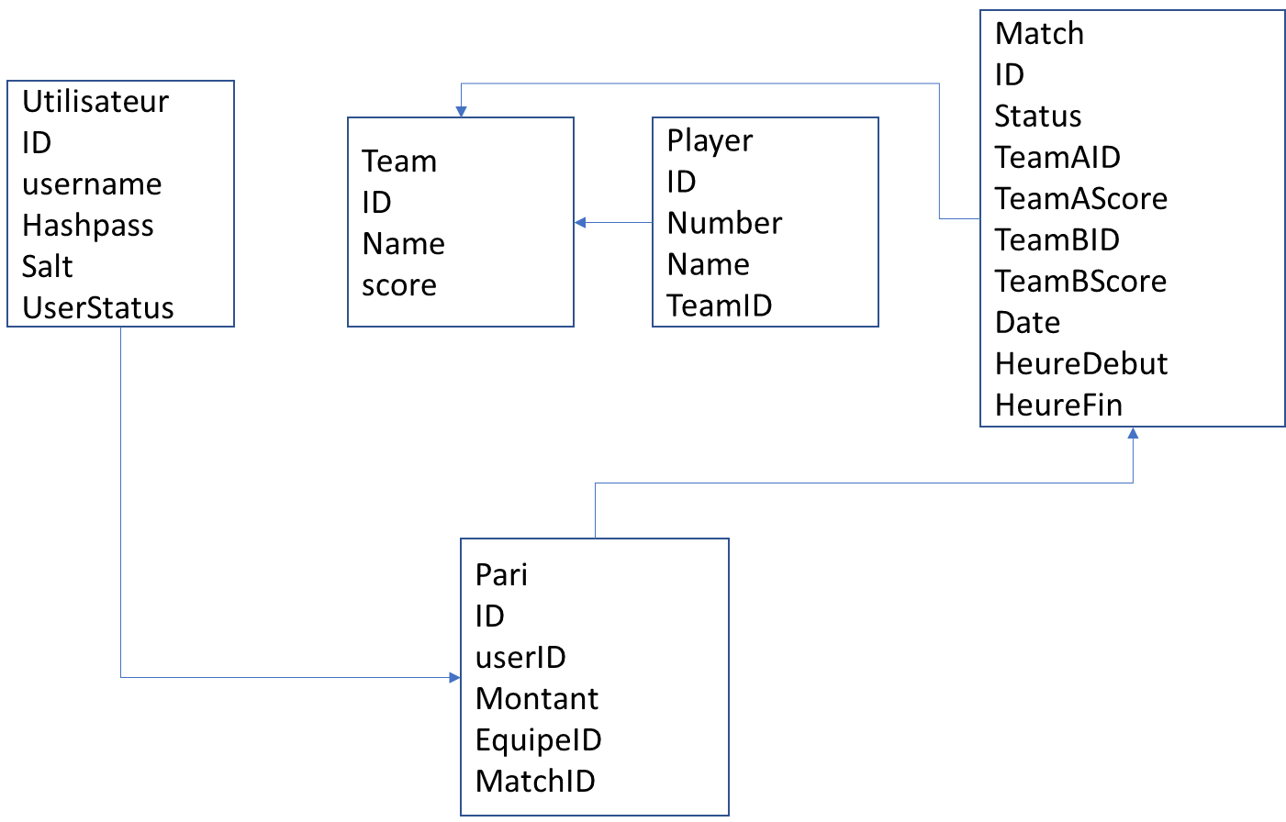

J’en arrive à une base de données constituée de 5 tables. D’après l’énoncé, ces 5 tables devraient pouvoir suffire à stocker l’ensemble des données nécessaires.

Je commence à définir les classes nécessaires et à les mapper aux différentes tables définies.